

***Indonesian Journal of Civil Engineering Study***

**Universitas Semarang**

E-ISSN: 2985-8026

**Journal homepage:** [**https://journals.usm.ac.id/index.php/ijces**](https://journals.usm.ac.id/index.php/ijces)

**PERENCANAAN STRUKTUR GEDUNG PERKANTORAN 5 LANTAI DI JALAN TEUKU UMAR**

Afela Hada Kusuma 1, Erwin Rengga Saputra 2, Hani Purwanti, S.T., M.T. 3, Trias Widorini, S.T., M.Eng. 4

**1**Mahasiswa Program Studi Teknik Sipil, Universitas Semarang Jawa Tengah

**2**Dosen Program Studi Teknik Sipil, Universitas Semarang, Jawa Tengan

Program Sarjana Universitas Semarang, Indonesia

**DOI :**

|  |  |  |
| --- | --- | --- |
| **Info Artikel** |  | **A B S T RA K** |
| *Sejarah Artikel* |  | Perencanaan Struktur Gedung Perkantoran 5 Lantai ini direncanakan dapat menjadi sebuah bangunan yang strukturnya tahan terhadap gempa. Dalam perencanaan konstruksi bangunan diperlukan untuk memperoleh pola struktur dan dimensi yang efektif dan efisien. Suatu struktur bangunan yang terletak pada daerah rawan harus memenuhi standar, kuat dan tahan gempa. Analisis Kinerja Struktural pada Gedung Bertingkat, mengacu pada SNI 1727:2020 – Beban Bangunan, SNI 1726:2019 – Tata Cara Perencanaan Ketahanan Gempa pada Struktur Gedung dan Non Gedung. Perencanaan pembangunan perkantoran pada Gedung Bertingkat meliputi struktur atas dan struktur bawah serta analisa keseluruhannya menggunakan aplikasi Etabs V.20. Struktur atas meliputi atap, balok, kolom, dan pelat lantai bangunan, sedangkan struktur bawah berupa balok pengikat atau tie beam. Beban yang dipertimbangkan dalam analisis elemen struktur adalah beban mati, beban hidup, dan beban gempa. Beban gempa yang dimasukkan merupakan beban gempa dengan menggunakan metode analisis statik ekivalen dan metode respon spektrum. Pendimensian Kolom, Balok, dan Pelat berdasarakan Persyaratan Beton Struktural untuk Bangunan Gedung. Badan Standarisasi Nasional ( SNI 247 : 2019). |
| *Disubmit*  *Direvisi*  *Disetujui* |  |
|  |  |
| ***Keywords:*** |  |
| *Structural Planning, Special Moment Resisting Frame System, Earthquake- resistant buildings* |  |
| ***A B S T R A C T*** | | |
| *The structural planning for this 5-storey office building is planned to be a building whose structure is earthquake resistant. In building construction planning, it is necessary to obtain effective and efficient structural patterns and dimensions. A building structure located in a vulnerable area must meet standards, be strong and earthquake resistant. Structural Performance Analysis in Multi-Storey Buildings, referring to SNI 1727:2020 – Building Loads, SNI 1726:2019 – Procedures for Earthquake Resistance Planning in Building and Non-Building Structures. Planning for office construction in multi-storey buildings includes the upper and lower structures as well as overall analysis using the Etabs V.20 application. The upper structure includes the roof, beams, columns and floor plates of the building, while the lower structure consists of tie beams. The loads considered in structural element analysis are dead loads, live loads and earthquake loads. The earthquake load entered is the earthquake load using the equivalent static analysis method and response spectrum method. Dimensions of Columns, Beams and Slabs based on Structural Concrete Requirements for Buildings. National Standardization Agency (SNI 247: 2019).* | | |

1. **Pendahuluan**

Di tahun 2024 sekarang ini banyak perkembangan pertumbuhan ekonomi yang meningkat dengan pesat, penyerapan tenaga kerja juga seiring meningkat tiap tahunnya tidak hanya dari dalam kota Semarang saja tetapi juga dikabupaten sekitarnya. Harga beli lahan ataupun sewa lahan tiap tahun juga semakin mahal. Salah satu solusinya yaitu menggunakan bangunan yang menjulang tinggi seperti misalnya pembuatan kantor 5 lantai yang dapat menampung lebih banyak pegawai untuk menopang pekerjaan agar lebih efisien agar berada pada satu tempat yang sama. Tetapi tingginya bangunan akan menyebabkan bangunan tersebut rawan dalam menahwan gaya lateral, terutama gaya gempa. Gaya gempa dapat menyebabkan simpangan horizontal. Jika nilai simpangan ini melebihi batas aman, tentu saja bangunan akan runtuh maka dari itu perlunya perencanaan suatu gedung dibutuhkan . ( Dwi Kurniati 2020)

Diharapkan hasil Perencanaan ini dapat memberikan kontribusi yang berguna bagi Perusahaan dan Penghuni serta, investor, dan arsitek dalam merencanakan, merancang, dan membangun Kantor 5 lantai yang lebih aman terhadap gempa di kota Semarang. Perencana harus mempertimbangkan banyak aspek yang harus di taati agar mendapatkan kualitas bangunan yang sesuai dengan standar. Perencanaan ini akan disesuaikan dengan Pedoman Pembebanan yaitu Beban desain minimum dan kriteria terkait untuk bangunan gedung dan struktur lain. Perencanaan ini diharapkan memenuhi standar SNI sehingga tidak terjadi kegagalan suatu bangnunan.

Dalam penyusunan Tugas Akhir ini tim penyusun dapat menjelaskan peninjauan perhitungan bangunan Kantor 5 lantai sesuai dengan SNI 1727 : 2020 , serta menjelaskan tata cara perhitungan struktur untuk bangunan tahan gempa, dapat membahas proses perencanaan struktur bangunan dengan aplikasi Etabs, terfokus hanya pada perencanaan struktur bangunan gedung struktur atas, dan dalam penyusunan laporan ini tidak menyertakan rencana anggaran biaya. Tujuan utama dalam penyusunan tugas akhie ini dapar menghitung pembebanan bangunan gedung sesuai SNI 1727 : 2020 serta menjelaskan beban gempa struktur kantor 5 lantai yang mengacu pada SNI Gempa 1726:2019, dengan analisis respons spektrum.

Dalam penyusunan tugas akhir ini diharaplam penyusun dapat mendapatkan perhitungan struktur dengan beban akibat bencana gempa bumi, serta mengetahui kemananan bangunan tersebut sesuai yang direncanakan. Pemilihan lokasi perencanaan ini berada pada jalan teuku umar dengan letak geografis sebelah timur Jiayou Coffe sebelah selatan restoran ikan bakar cianjur, sebelah barat dinas pendidikan kota semarang, sebelah utara sma santo Michael semarang.

1. **Metode Penelitian**

Tahapan dalam merencanakan Struktur Gedung Perkantoran 5 Lantai Di Jalan Teuku Umar Semarang ini melalui beberapa tahapan yang harus dilakukan dan sesuai speerti pada diagram alir pada gambar berikut

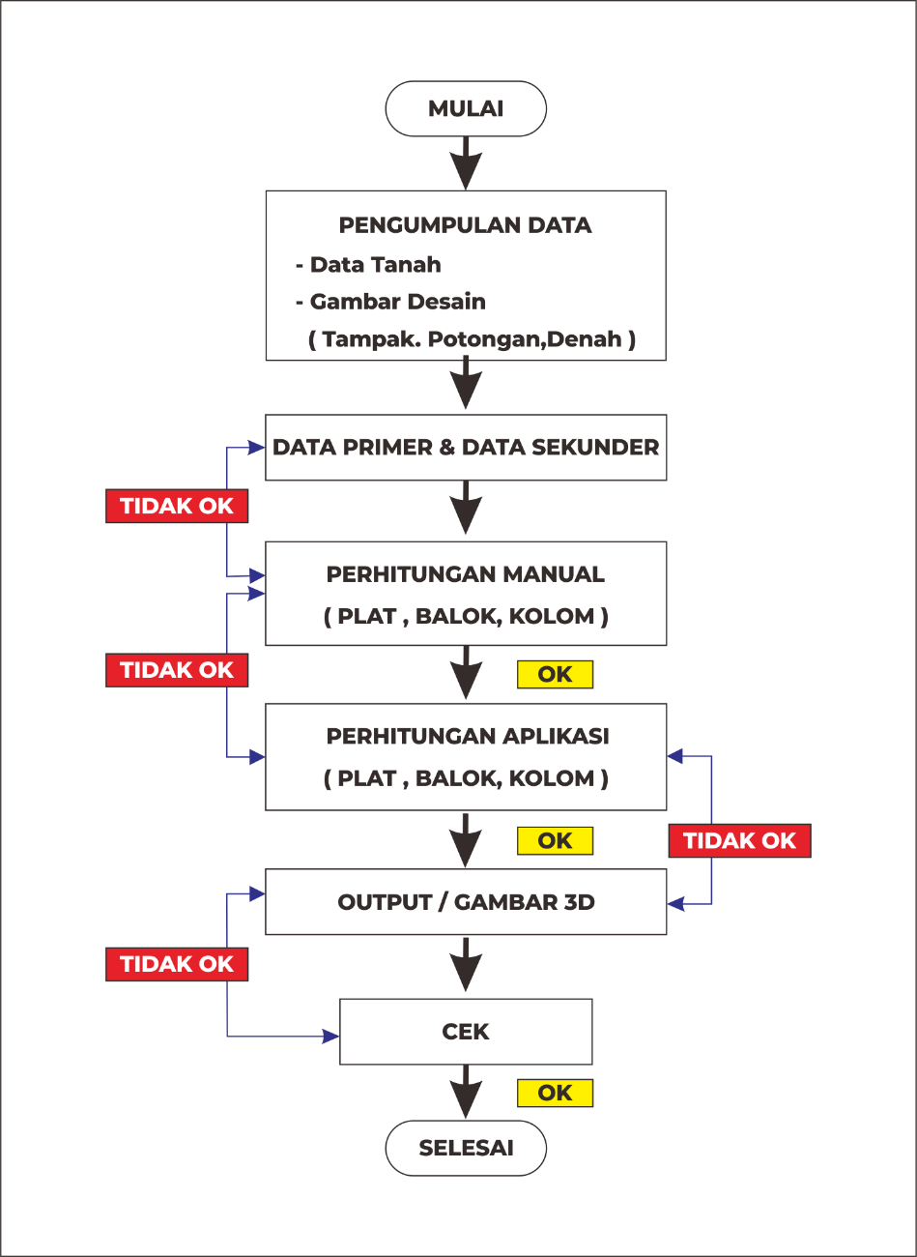

1. **Hasil dan Pembahasan**
2. Data ukuran bangunan
   1. Jenis bangunaan : Perkantoran
   2. Lokasi bangunan : Jl, Teuku Umar no. 10
   3. Jumlah lantai : 5 lantai
   4. Struktur bangunan : Beton bertulang
   5. Struktur atap bangunan : Plat beton dan Baja konvensional
3. Data mutu material :
   1. Mutu beton : *Fc’* 30 Mpa untuk kolom ,

*Fc’* 25 Mpa untuk balok, plat, tangga

* 1. Mutu Baja :
* Tulangan ( Ulir) : *fy* 480 Mpa
* Tulangan Polos : *fy* 240 Mpa
* Konstruksi Baja Konven. : Bj=37 (*fy* =240 Mpa ; *fu*= 370 Mpa)

: *E*=200.000 Mpa

* Mutu Las : *E* – 70

1. Data tanah
   1. Peta situasi titik sondir dan boring
   2. Direct shear test ( Geser Langsung)
   3. Data *sondir test*
   4. Data *boring test*
   5. *Graph of sonding*
   6. Data *soil test*
2. Data pembebanan
   1. Beban mati
      * Plafond = 11 Kg/m2
      * Berat beton = 2400 Kg/m3
      * Berat adukan = 42 Kg/m2
      * Berat lantai keramik = 24 Kg
      * Pasangan batu bata = 1700 Kg/m3
   2. Berat hidup
      * Beban pekerja = 100 Kg
      * Beban lantai = 250 Kg/m2
      * Beban tangga = 300 Kg/m2
      * Beban hujan = ( 40 – 0,8 s) Kg/m2

**Perencanaan atap**

Perencanaan atap gedung kantor 5 lantai menggunakan pedoman SNI 1729-03-2002: Tata Cara Perencanaan Struktur Baja untuk Bangunan Gedung serta SNI 1727-2020: Beban Desain Minimum dan Kriteria terkait untuk Bangunan Gedung dan Struktur Lain. Dalam perencanaan bangunan menggunakan bentang kuda – kuda sepanjang 9m denngan kemiringan 10 derajat dengan jarak kuda sepanjang 4m yang menggunakan profil C 200 x 75 x 20 x 3,2 . Secara keseluruhan, jika tinjauan momen lentur, gaya gheser, dan lendutan masih memeuhi batas ijin. Berdasarkan analisa struktur kuda – kuda menggunakan profil IWF 350 x 175 x 7 x 11 bisa dipakai sebagai kuda – kuda karena telah memenuhi persyaratan sebagai berikut :

1. Kontrol kuat tekan kuda – kuda yang didapat nilai 1558,39 kg < 80958,88775 kg
2. Memenuhi persyaratan control geser 42,857 < 71,004
3. Memenuhi persyaratan *Local Buckling* kuda – kuda yand didapat nilai 7,954 < 10,97
4. Memenuhi persyaratan kontrol lendutan kuda – kuda

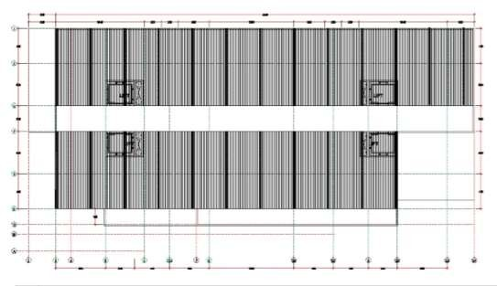

Gambar 1.1

**Perencanaan Pelat Lantai**

Pada perhitungan perencanaan plat ini menggunakan tumpuan berupa jepit atau pun bebas. Dari hasil perencanaan struktur diambil bentang plat terbesar untuk plat lantai maupun plat dak atap rooftop. Bentang terpanjang tersebut sebesar 4.6 x 4.2. Dari perencanaan tersebut didapat ketebalan plat beton setebal 12 cm. Dengan adanya beban mati sebesar 384 Kg/m2 dab beban hidup 250 Kg/m2 sehingga didapat hasil perhitungan seperti pada tabel berikut

|  |  |  |  |  |
| --- | --- | --- | --- | --- |
| No | Posisi | Luas Perht. | Tul. Yang dipilih | Luas dipilih |
| 1 | Aℓxa | 238,453 | Ø 10 - 175 | 448,8 |
| 2 | Atxa | 439,206 | Ø 10 - 175 | 448,8 |
| 3 | Atxa_bagi | 87,841 | Ø 10 - 175 | 448,8 |
| 4 | Atya | 422,535 | Ø 10 - 175 | 448,8 |
| 5 | Atya_bagi | 84,507 | Ø 10 - 175 | 448,8 |
| 6 | Aℓya | 212,500 | Ø 10 - 175 | 448,8 |

*Sumber : Grafik dan Tabel Perhitungan Beton Bertulang Seri Beton 4 Hal. 82*

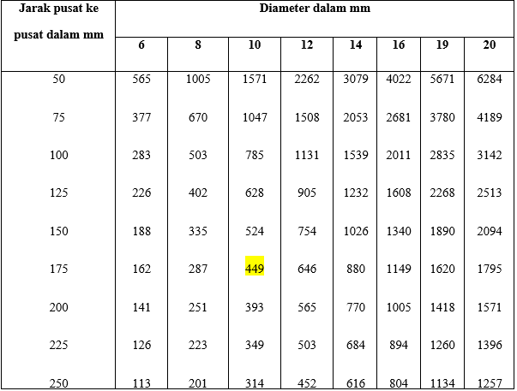

*Tabel 4.2. Rekap bentang PLAT*

Dari hasil perhitungan tersebut maka pembesian plat menggunakan tulangan 10 polos dengan jarak 175mm pada bentang Lx maupun Ly serta dibuat sama pada tulangan bagi

**Perencanaan Tangga**

Dalam perencanaan tangga ini perlu memiliki standar kenyamanan sendiri agar orang yang melawati tidak cepat terasa lelah, yaitu dengan memperhatikan dimensi *optrade* dan *antrade* serta sudut kemiringan tangga tersebut. Dalam perhitungan tangga didapat hasil momen dari etabs sebagai berikut

|  |  |
| --- | --- |
| **Momen M11 (arah X)** | **Momen M22 (arah Y)** |
| -8,51 kNm | -4,31 kNm |

Dalam hasil diatas didapat maka pembesian plat tanggan menggunakan tulangan polos 10 dengan jarak 20 cm

**Analisis Struktur Terhadap Gempa**

Dalam analisis gempa ini direncanakan Struktur Gedung Perkantoran ini sebagai gedung yang tahan terhadap gempa. Sehingga dalam penganalisisan gempa ini bergantung pada lokasi bangunan, fungsi bangunan, dan jenis tanah yang dijadikan dasar gedung tersebut. Analisis beban gempa gedung ini disesuaikan dengan SNI (1726:2019) Tata Cara Perencanaan Ketahanan Gempa untuk Struktur Bangunan Gedung dan Non – Gedung dengan data lokasi seperti berikut ini :

* Lokasi bangunan = Semarang, Jalan Teuku Umar
* Kategori resiko = I atau II
* Faktor Kepentingan S = 1,0
* Kelas situs = SE

Berdasarkan dari gambar respon spektra pada gambar didapat nilai parameter **Ss** dan **S1**, dimana parameter **Ss**(percepatan batuan dasar pada perioda pendek) dan parameter **S1** (percepatan batuan dasar pada perioda 1 detik) : Ss = 0,891982 g dan S1 = 0,382308 g.

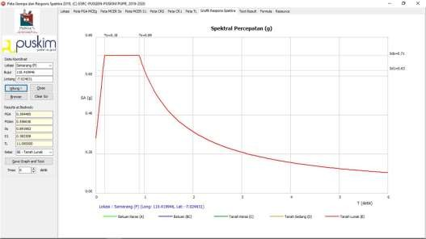

*Gambar 4.54 Tabel 2. Nilai Ss dan S1 Respon Spektra Jenis Batuan*

**Perencanaan Balok**

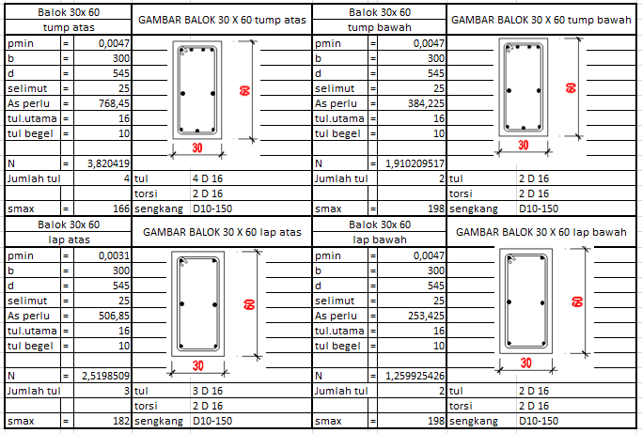 Balok direncanakan dapat memikul beban gempa dengan persyaratan Ketika lengan momen lebih besar dari tebal plat yang direncanakan maka perhitungan balok menggunakan hitungan balok T. dalam perencanaan ini perhitungan balok diperbantukan dengan MS excel sebagai berikut:

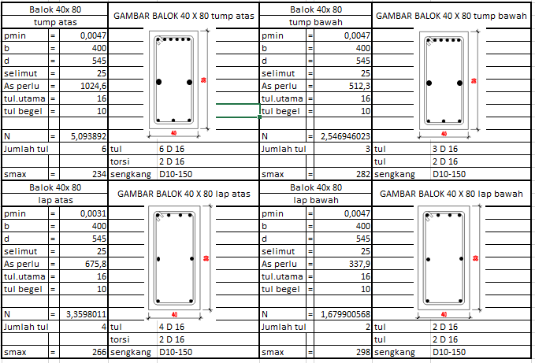

**Perencanaan Kolom**

Berdasarkan SNI (2847:2019 Pasal 23.4 Komponen Struktur pada perhitungan Sistem

Rangka Pemikul Momen Khusus (SRPMK) Yang memikul gaya harus memiliki persyaratan

berikut.

1. Gaya Aksial tekan terfaktor yang bekerja pada kolom melebihi 0,1 Ag. F’c

2. Sisi Terpendek kolom tidak kurang dari 300mm

3. Perbandingan antara ukuran kolom terkecil penampang terhadap kuran dalam area tegak

harus lebih atau sama dengan 0,4

Pada Sistem SRPMK Sendiri kolom direncanakan lebih kuat dari balok, dengan hal itu

sehinga kolom memiliki kapasitas kekuatan kolom yang harus sesuai persyaratan berikut:

∑ 𝑀𝑝𝑟 𝐾𝑜𝑙𝑜𝑚 > ∑ 𝑀𝑝𝑟 𝐵𝑎𝑙𝑜𝑘

Dimana:

∑ 𝑀𝑝𝑟 𝐾 : Momen Problem Kolom

∑ 𝑀𝑝𝑟 𝐵 : Momen Problem Balok

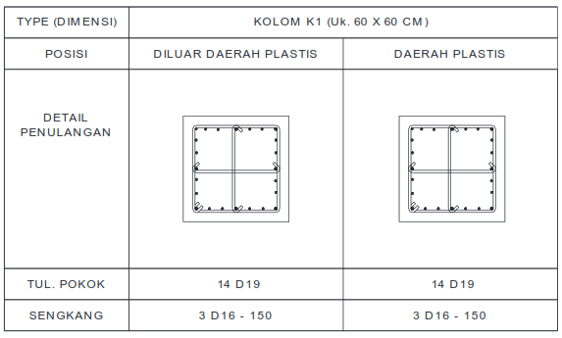

**Kesimpulan**

Berdasarkan dari hail perhitungan yang telah terpaparkan pada bab-bab scbelumnya, maka dapat disimpulkan:

* Atap menggunakan Gording C.200.75.20.3,2, dengan rangka struktur atap menggunakan IWF 350 dengan jarak kuda kuda 4m .
* Plat lantai untuk lantai 2 sampai dengan lantai 5 menggunakan plat beton bertulang dengan sistem plat dua arah (two way slab). Plat lantai direncanakan setebal 12cm dan menggunakan tulangan P10 — 175 pada arah X dan arah Y.
* Struktur gedung meliputi balok, kolom dan sloof direncanakan menggunakan beton

bertulang dengan mutu beton fc30 untuk kolom dan fc 25 untuk balok, dan plat. Mutu baja tulangan yang digunakan, yaitu kuat leleh fy = 240 MPa untuk baja tulangan polos dan fy = 400 MPa untuk baja tulangan ulir.

* Kolom direncanakan berdimensi 400 x 400 mm dan menggunakan tulangan utama 14D19 dan tulangan geser D13-150mm.
* Kolom direncanakan berdimensi 600 x 600 mm dan menggunakan tulangan utama 14D19 dan tulangan geser D13-150mm.
* Kolom direncanakan berdimensi 900 x 900 mm dan menggunakan tulangan utama 14D19 dan tulangan geser D13-150mm.
* Kolom direncanakan berdimensi 1200 x 1200 mm dan menggunakan tulangan utama 14D19 dan tulangan geser D13-150mm.
* Balok direncanakan berdimensi 400x800 mm dan menggunakan tulangan tumpuanatas 6D16, tulangan tumpuan pinggang 4D16, tulangan tumpuan bawah 3D16 dan tulangan tumpuan geser D13-150 mm. Direncanakan juga tulangan lapangan atas DI6, tulangan lapangan pinggang 4D16, tulangan lapangan bawah 2D16 dan tulangan tumpuan geser D 10 -150 mm.
* Balok direncanakan berdimensi 300x600 mm dan menggunakan tulangan tumpuan

atas 6D16, tulangan tumpuan pinggang 4D16, tulangan tumpuan bawah 2D16 dan tulangan tumpuan geser D10-150 mm. Direncanakan juga tulangan lapangan atas DI6, tulangan lapangan pinggang 3D16, tulangan lapangan bawah 2D16 dan tulangan tumpuan geser D 10 -150 mm.

* Balok direncanakan berdimensi 200x400 mm dan menggunakan tulangan tumpuan

atas 3D16, tulangan tumpuan pinggang 2D10, tulangan tumpuan bawah 2D16 dan tulangan tumpuan geser D10-150 mm. Direncanakan juga tulangan lapangan atas DI6, tulangan lapangan pinggang 2D16, tulangan lapangan bawah 2D16 dan tulangan tumpuan geser D 10 -150 mm.

* Hasil perencanaan terhadap beban gempa sesuai SNI 1726-2019, gedung PERKANTORAN

Berdasarkan kendala yang penyusun hadapi selama penyusunan memberikan saran berikut

* Dalam perancanaan mengacu pada pedoman peraturan pembangunan gedung yang masih berlaku
* Memperbanyak literasu jurnal – jurnal ataupun buku untuk menambah wawasan pengetahuan mengenai dasar – dasar untuk merencanakan sebuah struktur gedung
* Untuk mendapatkan hasil yang akurat pada perhitungan, dianjurkan penyusun menguasai program Autocad, mampu mengoperasikan ETAB 2.0 dengan baik, dapat membuat perhitungan melalui MS Excel, memahami dasar struktur suatu bangunan
* Paham cara menggunakan tabel maupun grafik pembebanan untuk struktur gedung yang masih berlaku guna menyelesaikan suatu perhitungan

**DAFTAR PUSTAKA**

Bastian, Elfania. 2020. “Analisis Pengaruh Infilled Frame Terhadap Displacement Analysis the Effect of Infilled Frame To Displacement Frame Structure.” XIV(01):52–59.

Dwi Kurniati. 2020. “Analisa Kelayakan Rumah Sederhana.” *Journal TAPAK* 10(1):55–65.

Lhokseumawe, Politeknik Negeri, Kata Pengantar, rahayu deny danar dan alvi furwanti Alwie, Adi Bagus Prasetio, and Roni Andespa. 2020. “Tugas Akhir Tugas Akhir.” *Jurnal Ekonomi Volume 18, Nomor 1 Maret201* 2(1):41–49.

Mawarti, Retno, Dimas Langga, M. Afif Shulhan, and Iskandar Yasin. 2022. “Kinerja Struktur Gedung Bertingkat Terhadap Beban Gempa Respon Spektrum (Studi Kasus : Zona 2 Apartemen Yogyakarta).” *RENOVASI: Rekayasa Dan Inovasi Teknik Sipil* 7(1):70–82.

Muliadi, Muliadi, Mochammad Afifuddin, and Teuku Budi Aulia. 2017. “Analisis Simpangan Antar Lantai Pada Bangunan Menggunakan Base Isolator Di Wilayah Gempa.” *Jurnal Teknik Sipil Dan Teknologi Konstruksi* 3(4):26–27.

Muntafi, Yunalia, and Muhammad Rizky Haridio Putra. 2017. “ANALISIS GAYA DALAM DAN SIMPANGAN ANTAR LANTAI GEDUNG ASIMETRIS TAHAN GEMPA DENGAN VARIASI DILATASI Studi Kasus: Bangunan Gedung Bookstore UII.” *Prosiding Seminar Nasional Teknik Sipil 2017* (January 2020).

Pahur, Hironimus, Dewi Sulistyorini, Iskandar Yasin, and Agus Priyanto. 2019. “Analisis Struktur Gedung Perkantoran Tiga Lantai Di Kabupaten Sleman Terhadap Beban Gempa SNI 1726 : 2019.” 63–69.

Penelitian, Pusat, D. A. N. Pengembangan, and Teknologi Permukiman. 2002. “Untuk Struktur Bangunan Gedung.” 7798393(April).

Siswanto, Agus Bambang, and M. Afif Salim. 2018. “Kriteria Dasar Perencanaan Struktur Bangunan Tahan Gempa.” *Jurnal Teknik Sipil* 11(July):59–72.

Wicaksana, Azis, and Anis Rosyidah. 2021. “Pembandingan Perancangan Bangunan Tahan Gempa Menggunakan SNI 1726:2012 Dan SNI 1726:2019.” *Jurnal Ilmiah Rekayasa Sipil* 18(1):88–99. doi: 10.30630/jirs.v18i1.416.

Zhafira, Talitha, Imawan Taufiqy, and Nurti Kusuma. 2023. “Dynamic Analysis of Spectrum Response and Static Equivalent of The Semarang University College Building.” 7(1).

Ichwandri., Yudha P. (2014). Perencanaan Struktur Gedung Asrama Mahasiswa Universitas Sriwijaya Palembang Dengan Penahan Lateral Dinding Struktural. .Palembang: *Jurnal Teknik Sipil dan Lingkungan .,Universitas Sriwijaya*.

Ridho Paradipta., Muhammad Bahruddin.,Nuroji.,Purwanto (2017). Perencanaan Struktur Hotel Grandhika Semarang, *Jurnal Karya Teknik Sipil ,. E-Journal Undip*.

Eka Purnamasari., Fathur Rohman., (2019). Analisis Struktur Perencanaan Gedung Hotel Tuparev Kota Cirebon Dengan Menggunakan Struktur Beton Bertulang SNI 2847 – 2013, *Jurnal Kontruksi,. Unswagati Cirebon.*

Frinsilia Jaglien Liando.,Servi O Dapas.,Steenie E.Wallah.,(2020).Perencanaan Struktur Beton Bertulang Gedung Kuliah 5 Lantai., *Jurnal Sipil Statik,.Universitas Sam Ratulangi Manado, 4 (8).*

Adella Pratiwi., Asep Supriyadi ., Faisal.(2022).Perencanaan Struktur Beton Bertulang Gedung 7 Lantai Tahan Gempa Lokasi Jalan Letjend Suprapto Kota Pontianak, *JeLast:Jurnal Teknik Kelautan,PWK,Sipil,dan Tambang Universitas Tanjungpura.*

Andik Susilo.,Hafid Rudi.,(2024). Perencanaan Struktur Hotel Bertingkat Enam Lantai di Jalan Tanjung Mas Raya Semarang*. Repository Universitas Semarang*

Pustaka yang berupa judul buku:

Ariestadi., (2008). *Teknik Struktur Bangunan.* Jakarta: Direktorat Pembinaan Sekolah Menengah Kejuruan.

Iswandi Imran., Ediansah Zulkirfli.(2014). *Perencanaan Dasar Struktur Beton Bertulang*.Bandung: Institut Teknologi Bandung.

Sugiyono., (2012). *Metode Penelitian Kuantitatif, Kualitatif dan R & D*. Bandung: Alfabeta.

Iswandi Imran (2014). *Perencanaan Lanjut Struktur Beton Bertulang*.Bandung:Institut Teknologi Bandung